GUIDA OPERATIVA
PILZ PSEN rd1 Configurator
Installazione del software PSEN rd1 Configurator v2.7.62, connessione alla centralina, configurazione e verifica dei radar di sicurezza PSEN rd1, risoluzione dei problemi di comunicazione

Voce | Dettaglio
Autore | Mattia Boselli
Versione | 1.1
Data | 09/11/2026
Ambito | Configurazione dei radar di sicurezza PILZ PSEN rd1 con PSEN rd1 Configurator (esempio: applicazione CVP15 8185)

Sommario
1. Installazione del programma 3
2. Connessione e primo avvio 4
2.1 Connessione 4
2.2 Selezione del radar 4
2.3 Password 5
2.4 Impostazione del paese 5
2.5 Tipo di sistema 5
3. Configurazione 6
3.1 Selezione nodi 6
3.2 Range di lettura 7
3.3 Anti tampering 9
3.4 Configurazione I/O – Digital Output 9
3.5 Configurazione I/O – Digital Input 10
3.6 Funzione System Recondition 10
4. Salvataggio, backup e report 11
4.1 Salvataggio configurazione 11
4.2 Backup/Restore 11
4.3 Download del report .pdf 11
5. Verifica del funzionamento 12
5.1 Rilevamento in tempo reale 12
5.2 Prova di intervento 12
6. Problemi frequenti 13
6.1 “No sensor has been found by the analysing unit” 13
6.2 Collegamento del CAN bus 13
6.3 Terminazione del bus e misure 13
6.4 Prova di scambio 14
6.5 Radar presente nel piano ma non assegnato 14

1. Installazione del programma
Installare i seguenti file nella macchina virtuale:
Componente | File
Programma | PSEN_rd1_Configurator_2_7_62_3001111A07
Programma (oppure, a seconda della versione firmware) | PSEN_rd1_Configurator_2_8_122_3001111A09
Driver USB | PSEN_rd1_USB_Driver_2_0_0_3001112A02

Una volta installato il driver riavviare la macchina virtuale.
NOTA Se viene aggiornata la versione del programma PSEN vanno reinstallati i driver USB.
Il programma viene aggiornato periodicamente: in campo è stata usata anche la versione 2.9.14. Le schermate di questa guida sono della versione 2.7.62; nelle versioni successive alcune voci possono cambiare leggermente.

2. Connessione e primo avvio

2.1 Connessione
Per connettersi utilizzare cavo dati cellulare tipo A, selezionare USB connection.
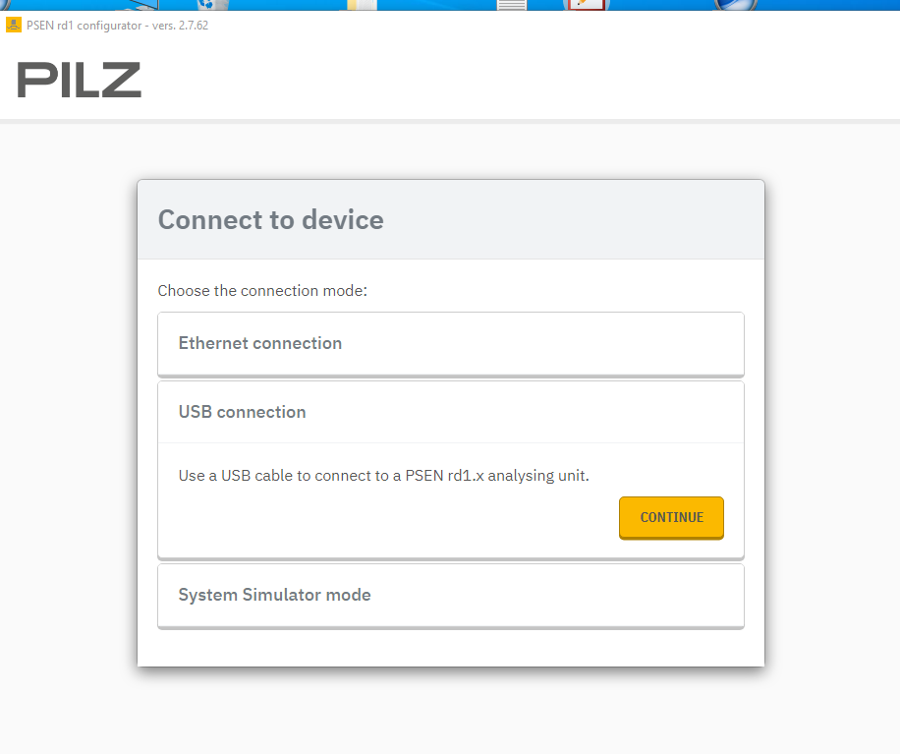
Figura 1 – Connect to device: selezione di USB connection

2.2 Selezione del radar
Selezionare il tipo di radar installato (l'esempio sotto si riferisce alla CVP15 8185) e spuntare ResetNode (Reset Node ID assignments), necessario alla prima accensione.
Continuare con PROCEED.
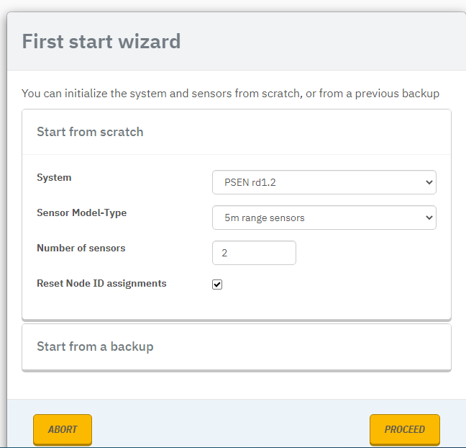
Figura 2 – First start wizard: tipo di radar e Reset Node ID assignments

2.3 Password
Campo | Valore
User | admin
Password | Bfb-3700
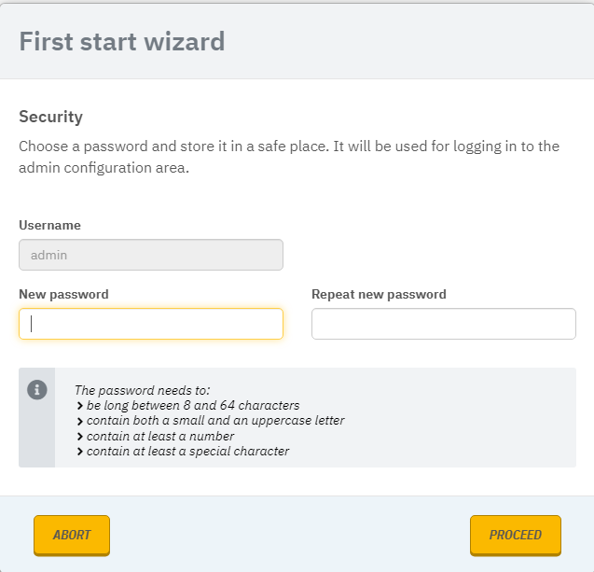
Figura 3 – First start wizard: password di accesso all'area di configurazione

2.4 Impostazione del paese
Impostare il paese: importante per le frequenze di lavoro ammesse.
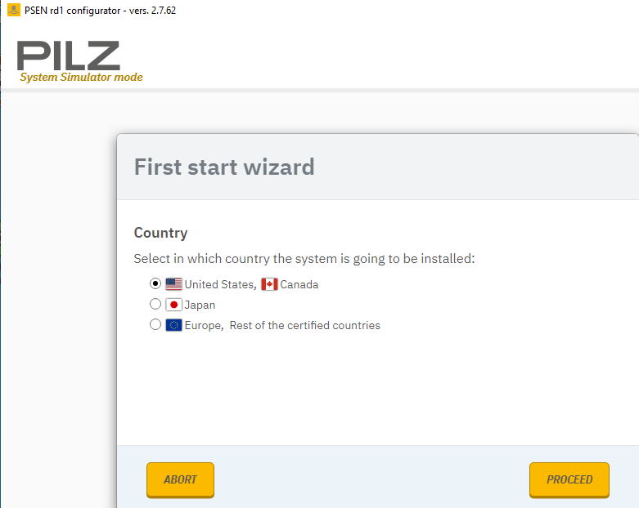
Figura 4 – First start wizard: selezione del paese

2.5 Tipo di sistema
Selezionare il tipo di sistema stazionario (fisso): Stationary.
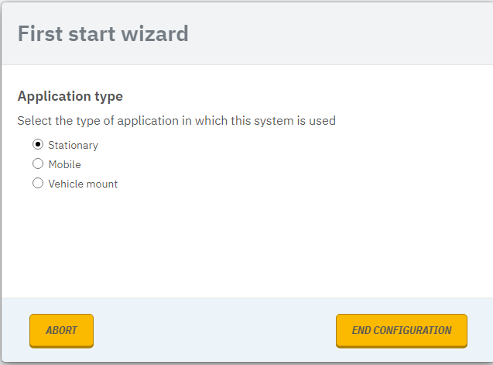
Figura 5 – First start wizard: Application type – Stationary

3. Configurazione

3.1 Selezione nodi
Dalla schermata principale: Settings → Node ID Assignment. Assegnare il numero di nodi ai radar; si può cambiare l'ordine del nodo.
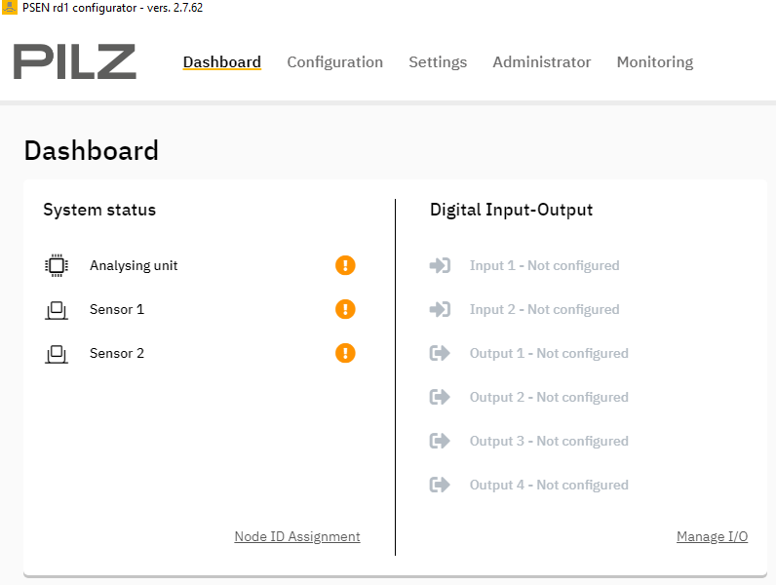  Figura 6 – Dashboard (schermata principale) | 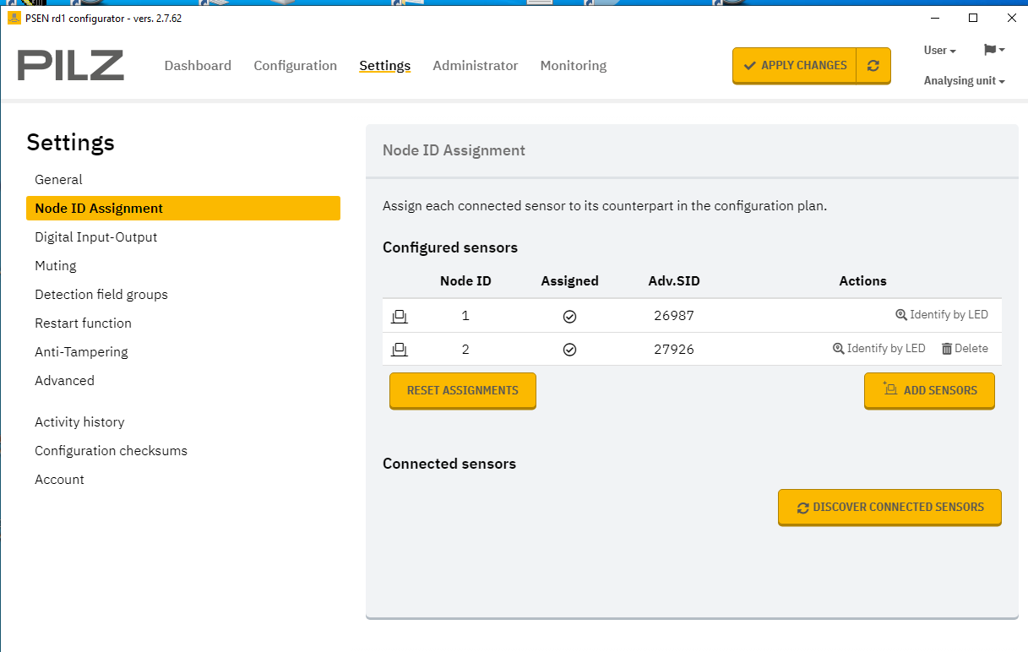  Figura 7 – Settings → Node ID Assignment
La pagina Node ID Assignment è divisa in due sezioni, da non confondere:
Sezione | Contenuto | Pulsanti
Configured sensors | Radar previsti nel piano di configurazione (numero indicato nel First start wizard). Un radar compare qui anche se non è collegato. | ADD SENSORS aggiunge un radar al piano; Delete lo toglie; RESET ASSIGNMENTS toglie tutte le assegnazioni
Connected sensors | Radar trovati fisicamente dalla centralina sul CAN bus. | DISCOVER CONNECTED SENSORS

Procedura di assegnazione:
- Premere DISCOVER CONNECTED SENSORS: i radar trovati compaiono in Connected sensors con il loro SID.
- Premere ASSIGN NODE IDS (assegnazione automatica) oppure assegnare ogni radar al proprio nodo; con Identify by LED si fa lampeggiare il radar fisico corrispondente.
- Verificare che in Configured sensors la colonna Assigned mostri la spunta e che Adv.SID riporti il numero del radar (non “n.a.”).
- Premere APPLY CHANGES.
NOTA Le assegnazioni non si possono togliere una alla volta: per rifarle (ad esempio con un radar già usato o di ricambio) premere RESET ASSIGNMENTS e ripetere DISCOVER e ASSIGN NODE IDS.
Se il radar non viene trovato, il nodo resta non assegnato: cerchio vuoto e Adv.SID “n.a.”.
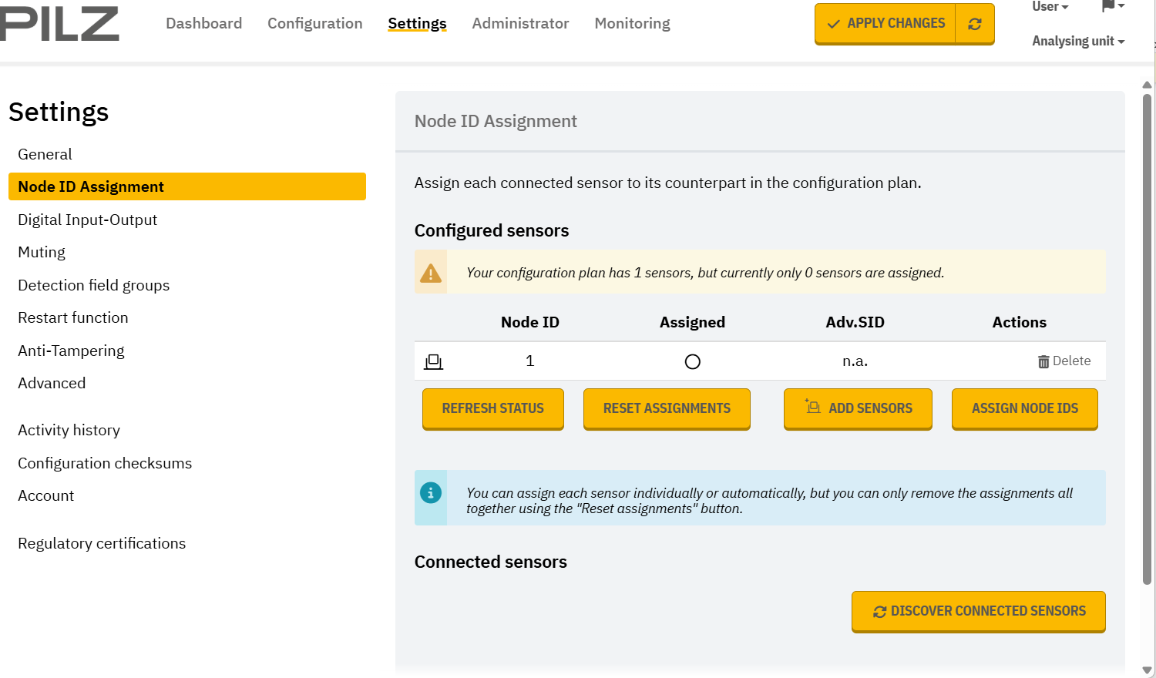
Figura 8 – Node ID Assignment: radar previsto nel piano ma non assegnato (Adv.SID n.a.)
ATTENZIONE ADD SENSORS non cerca i radar collegati: aggiunge solo un radar al piano. Se DISCOVER non trova nessun radar il problema è nel collegamento: vedere il capitolo 6.

3.2 Range di lettura
Andare in Configuration per impostare i range di lettura dei radar; raggio massimo raggiungibile pari a 100°.
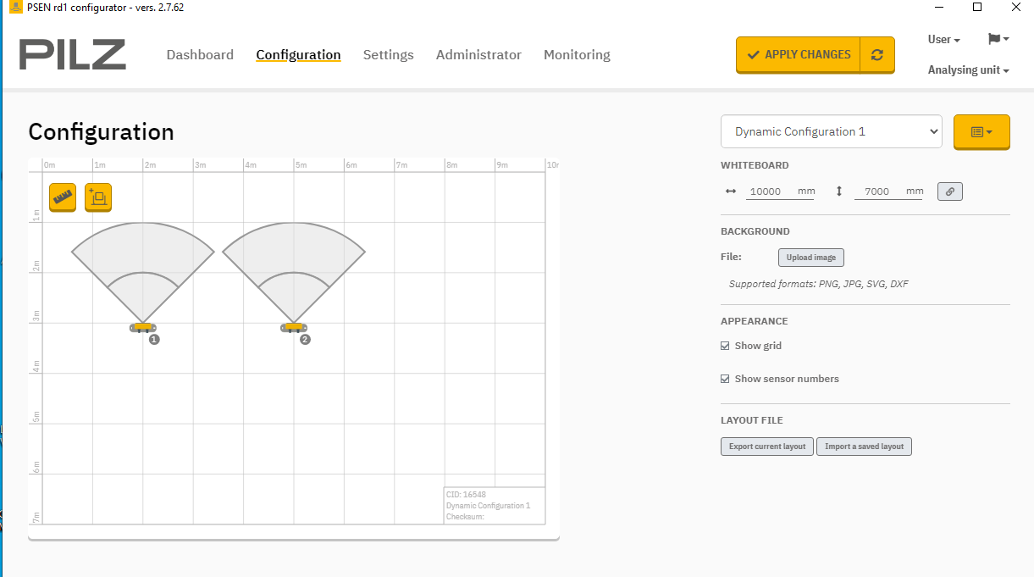
Figura 9 – Configuration: posizione e range di lettura dei radar
Nell'applicazione della CVP15 8185 abbiamo utilizzato una sola zona per ciascun radar, impostando la distanza su DF#1 e azzerando la detection distance in DF#2, DF#3, DF#4.
Impostare Safety working mode: Access detection and restart prevention. Il time out di restart è modificabile, minimo 4 s.
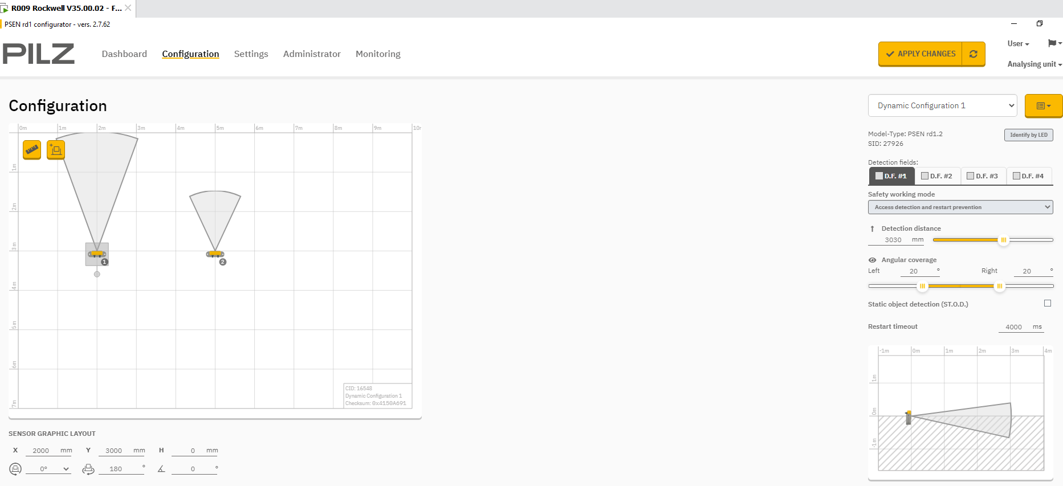
Figura 10 – Detection field DF#1: Safety working mode, detection distance e restart timeout
NOTA Il sistema riparte in automatico dopo che per 4 secondi nessun radar capta movimenti.
Procedura di impostazione dei parametri di ciascun radar:
- In Configuration cliccare sull'icona del radar nel piano: si evidenzia con un riquadro grigio e in alto a destra compaiono modello e SID. Con Identify by LED si riconosce il radar fisico.
- Impostare i parametri del pannello a destra come nella tabella seguente.
- Nelle schede D.F. #2, D.F. #3 e D.F. #4 portare la Detection distance a 0.
- Impostare la posizione del radar in Sensor graphic layout (in basso a sinistra).
- Ripetere per ogni radar e premere APPLY CHANGES.
Parametro | Dove / come | Esempio CVP15 8185
Detection fields | Scheda D.F. #1 | DF#1 attivo
Safety working mode | Menu a tendina | Access detection and restart prevention
Detection distance | Valore in mm o cursore | 3030 mm
Angular coverage | Apertura Left / Right | 20° / 20°
Static object detection (ST.O.D.) | Casella | Disattivata
Restart timeout | Tempo in ms | 4000 ms (minimo)
Sensor graphic layout X / Y | Posizione del radar nel piano | 2000 mm / 3000 mm
Sensor graphic layout H | Altezza di montaggio | 0 mm
Angoli di montaggio | Rotazione e inclinazione del radar | 0° / 180° / 0°

ATTENZIONE I valori in tabella si riferiscono all'esempio CVP15 8185. Distanze e angoli vanno ricavati dalla valutazione dei rischi e dal calcolo delle distanze di sicurezza della macchina; dopo APPLY CHANGES la configurazione va verificata in campo (capitolo 5).
NOTA I parametri si possono preparare anche senza radar collegati, ma APPLY CHANGES carica la configurazione nella centralina solo se tutti i radar del piano sono collegati e assegnati.

3.3 Anti tampering
Nel menu Settings → Anti-Tampering è possibile impostare due funzionalità anti manomissione:
- anti copertura (Anti-masking);
- anti rotazione (Anti-rotation).
NOTA Durante la messa in servizio è consigliabile disattivare l'antirotazione per poi rimetterla quando la configurazione è quella definitiva.
AntiMasking: impostare a 500 low.
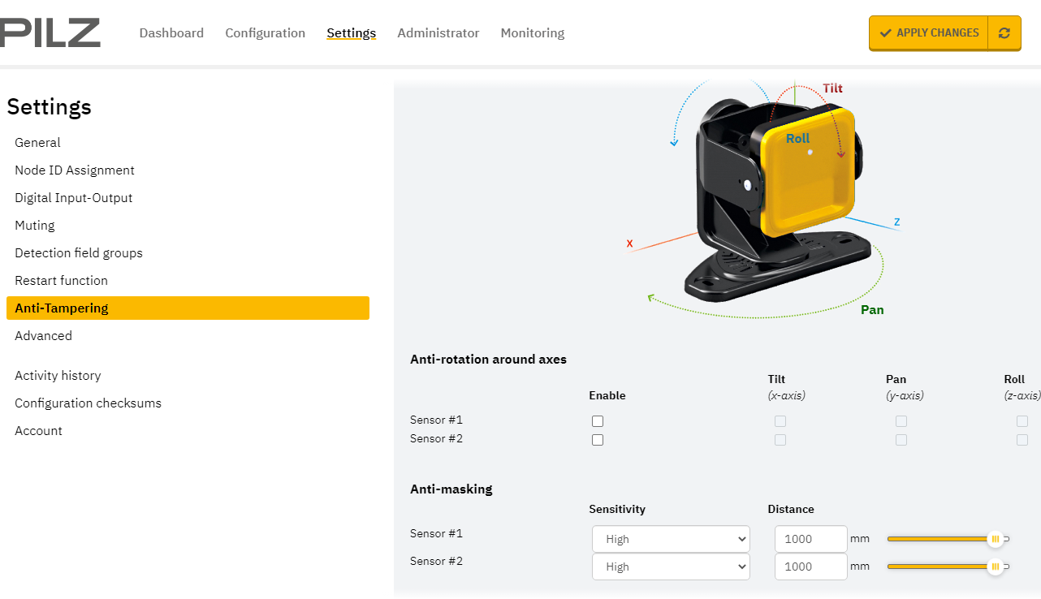
Figura 11 – Settings → Anti-Tampering: anti-rotazione e anti-masking

3.4 Configurazione I/O – Digital Output
Digital Output #1: Detection signal 1, doppio canale.
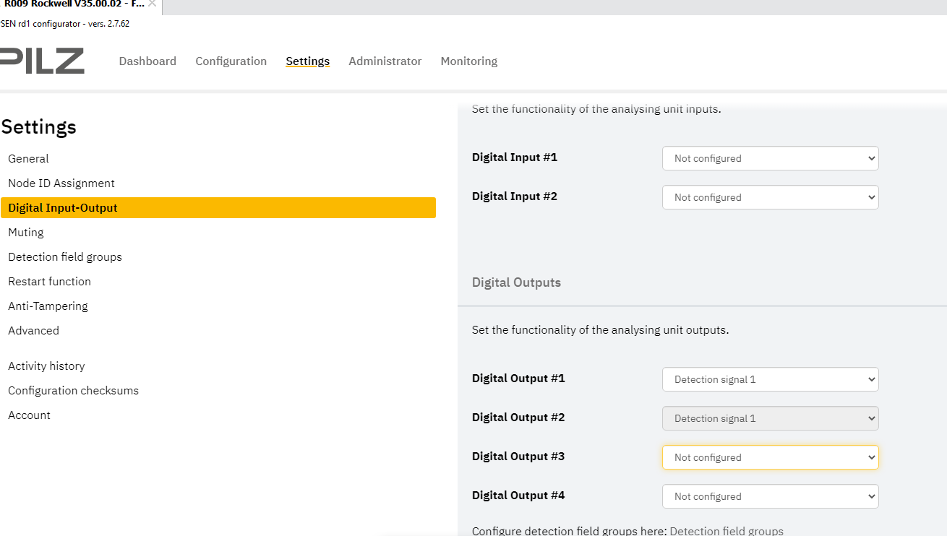
Figura 12 – Settings → Digital Input-Output: Digital Outputs
NOTA Detection signal 1 fa riferimento all'area 1 (DF#1); se ci sono più aree definite (DF#2, DF#3, DF#4) bisogna impostare altri segnali.

3.5 Configurazione I/O – Digital Input
Parametro | Impostazione
Digital Input #1 | Single channel (category 2)
Channel #1 | System recondition
Channel #2 | Not configured
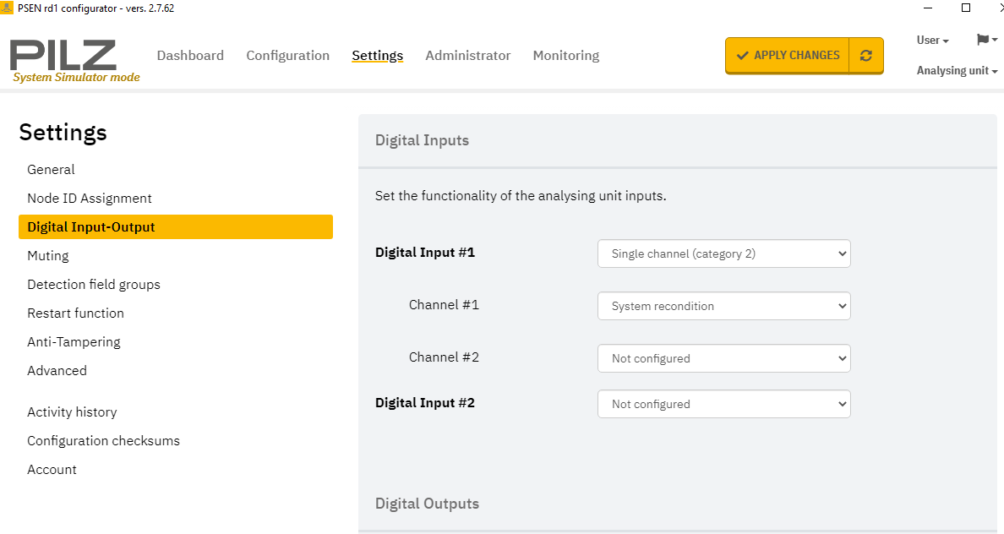
Figura 13 – Settings → Digital Input-Output: Digital Inputs

3.6 Funzione System Recondition
Con il segnale di input System Recondition, tenendolo attivo per più di 10 s, è possibile ripristinare il sistema in caso di sostituzione per ricambio di uno dei radar.

4. Salvataggio, backup e report

4.1 Salvataggio configurazione
Una volta finita la configurazione premere il tasto APPLY CHANGES in alto a destra per caricare la configurazione dei radar nella centralina.
ATTENZIONE Se il pulsante APPLY CHANGES mostra un triangolo di avviso la configurazione non è valida (ad esempio piano senza radar: “A valid configuration needs at least one sensor”). Non applicarla e correggere prima l'errore.

4.2 Backup/Restore
Percorso: Settings → General.
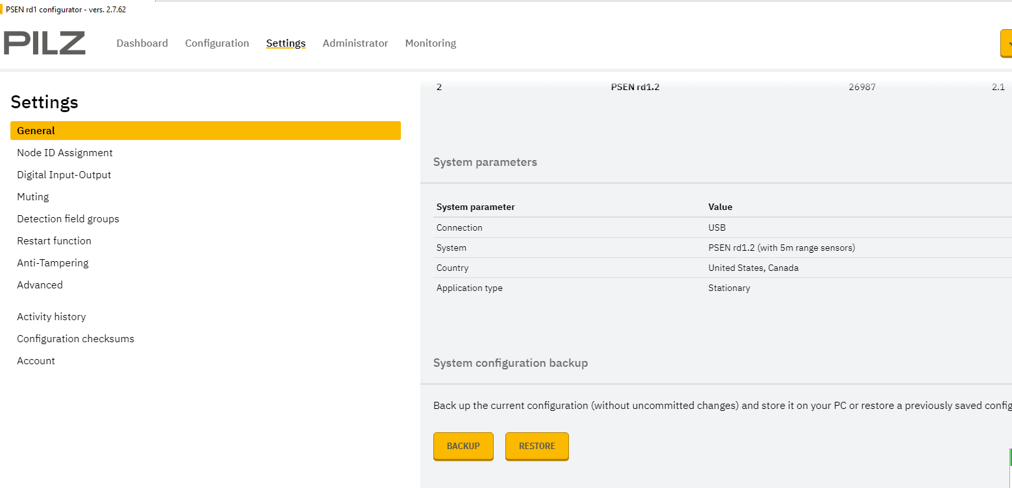
Figura 14 – Settings → General: System configuration backup (BACKUP / RESTORE)

4.3 Download del report .pdf
- Settings → Activity history → Configuration reports page.
- Click sotto il link Configuration report hash.
- Download del configuration report pdf.
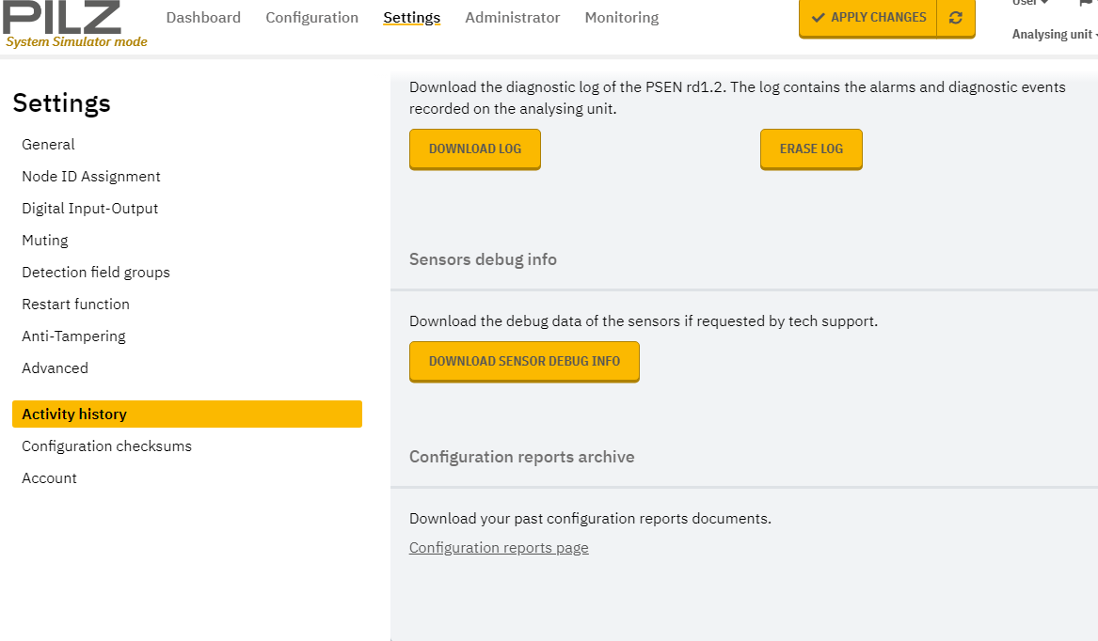  Figura 15 – Activity history → Configuration reports page | 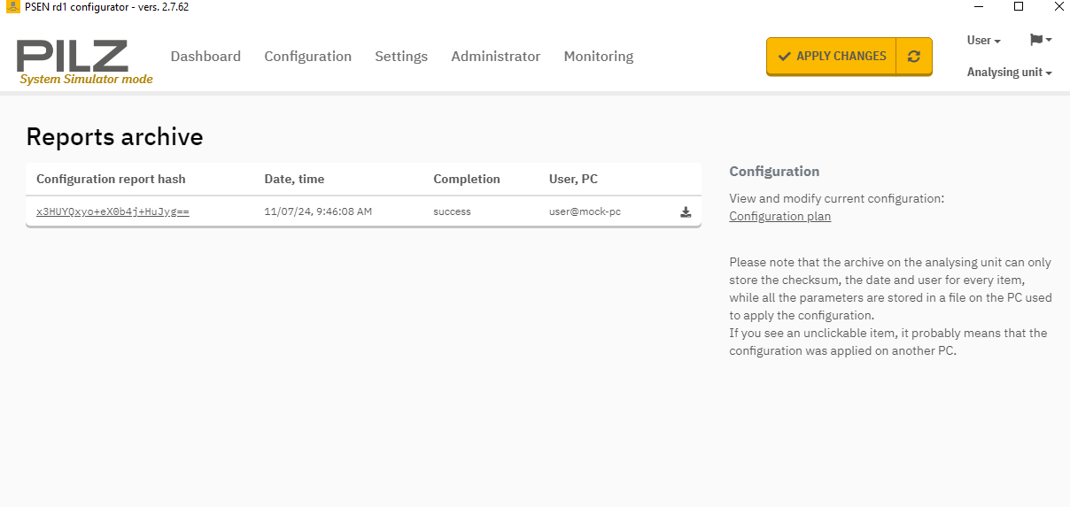  Figura 16 – Reports archive: link Configuration report hash
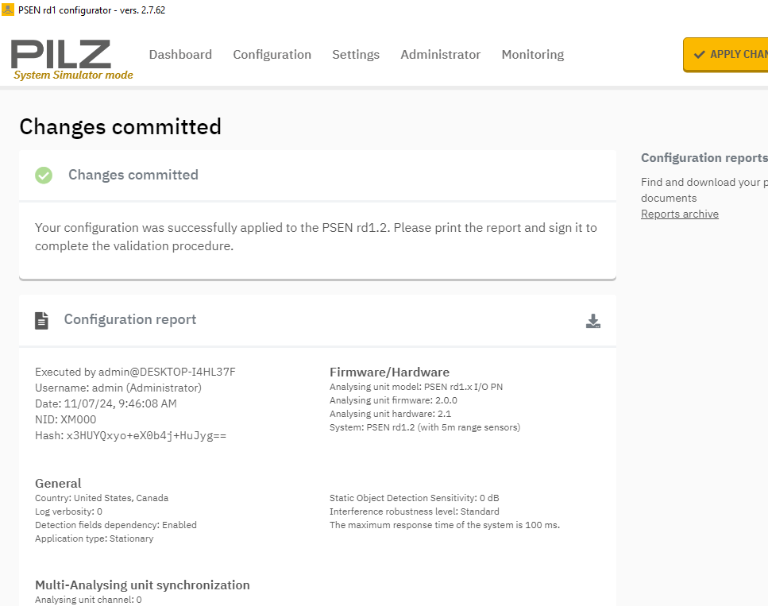
Figura 17 – Download del configuration report pdf

5. Verifica del funzionamento

5.1 Rilevamento in tempo reale
Il rilevamento si può osservare in tempo reale solo con i radar collegati, assegnati e la configurazione applicata:
- Monitoring: visualizzazione in tempo reale del piano con i campi di rilevamento; camminando nella zona si vede se e dove si viene rilevati;
- Dashboard: in Digital Input-Output si vede l'uscita del Detection signal cambiare stato; in System status si vede se centralina e radar sono in errore (punto arancione);
- PLC: le uscite OSSD della centralina arrivano agli ingressi del PLC, che in online cambiano stato al rilevamento;
- LED del radar: cambia stato al rilevamento (significato dei colori nella tabella LED del manuale PSEN rd1).

5.2 Prova di intervento
- Entrare nella zona protetta da diverse direzioni e a diverse distanze.
- Verificare che il rilevamento intervenga al limite impostato (es. 3030 mm).
- Uscire dalla zona e verificare che la macchina riparta solo dopo il restart timeout (4 s) senza movimenti.
- Scaricare il configuration report (paragrafo 4.3), stamparlo e firmarlo per completare la validazione.

6. Problemi frequenti

6.1 “No sensor has been found by the analysing unit”
Dopo DISCOVER CONNECTED SENSORS la centralina segnala che non trova alcun radar e il nodo resta non assegnato.
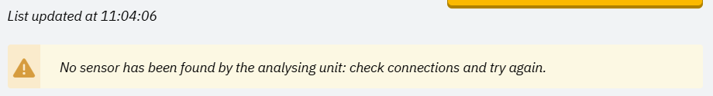
Figura 18 – Messaggio “No sensor has been found by the analysing unit”
Di solito il radar ha il LED rosso lampeggiante: è alimentato ma non comunica con la centralina (per il significato esatto dei lampeggi vedere la tabella LED del manuale PSEN rd1). Il problema è nel collegamento o nel radar, non nella configurazione: ripetere DISCOVER, oppure cancellare e riaggiungere il radar nel piano, non lo risolve.
Controlli, in quest'ordine:
- LED del radar: spento = manca l'alimentazione (+12 V dalla centralina); acceso o lampeggiante = alimentazione presente, controllare i fili CAN H e CAN L.
- Connettori M12 avvitati a fondo su centralina e radar, pin integri e senza umidità.
- Morsetti intermedi in morsettiera (es. morsetti sezionabili) chiusi.
- Corrispondenza dei fili secondo il paragrafo 6.2, in particolare CAN H e CAN L non invertiti.
- Interruttore BUS TERMINATION della centralina nella posizione corretta (paragrafo 6.3).
- Misure di tensione e resistenza (paragrafo 6.3).
- Lunghezza totale del cavo tra centralina e ultimo radar entro il limite del manuale PSEN rd1.
- Prova di scambio (paragrafo 6.4).
NOTA Dopo ogni intervento sul cablaggio togliere e ridare tensione alla centralina, poi premere REFRESH STATUS e DISCOVER CONNECTED SENSORS.

6.2 Collegamento del CAN bus
Corrispondenza tra connettore M12 del radar (cavo 5 poli) e morsettiera CANBUS della centralina:
Pin M12 | Colore | Funzione | Morsetto CANBUS centralina
1 | BN (marrone) | Schermo | Terra della morsettiera di alimentazione
2 | WH (bianco) | +12 V dc | +12V (+)
3 | BU (blu) | GND | GND (–)
4 | BK (nero) | CAN H | CANH (H)
5 | GY (grigio) | CAN L | CANL (L)

6.3 Terminazione del bus e misure
Posizione della centralina | BUS TERMINATION
A un capo del bus (un solo ramo, con uno o più radar) | ON
In mezzo al bus (due rami di radar collegati in parallelo in morsettiera) | OFF

Verificare sul manuale PSEN rd1 come va terminato l'ultimo radar della catena.
Misura | Condizioni | Valore atteso
Tensione pin 2 – pin 3 (WH – BU) | Connettore del cavo lato radar, radar scollegato, centralina accesa | Circa 12 V
Resistenza pin 4 – pin 5 (BK – GY) | Connettore del cavo lato radar, radar scollegato, centralina spenta, BUS TERMINATION su ON | Circa 120 Ω. Circuito aperto = filo interrotto, morsetto aperto o terminazione OFF; circa 0 Ω = CAN H e CAN L in corto

6.4 Prova di scambio
Se è disponibile un impianto funzionante, collegare il radar che non viene trovato alla centralina funzionante (oppure un radar funzionante alla centralina in esame) con un cavo M12 corto, direttamente al connettore CANBUS, e premere DISCOVER CONNECTED SENSORS:
- radar trovato: il radar è buono, il guasto è nella linea (cavo, morsetti, terminazione, fili invertiti);
- radar non trovato: il radar è guasto o non compatibile; sostituirlo o contattare l'assistenza Pilz indicando codice del radar e versione firmware della centralina.
NOTA Al termine della prova riportare l'impianto funzionante nella configurazione originale e verificare che ritrovi i suoi radar.

6.5 Radar presente nel piano ma non assegnato
La sezione Configured sensors mostra solo il piano di progetto: un radar con cerchio vuoto e Adv.SID “n.a.” non è collegato. ADD SENSORS e Delete modificano solo il piano; se il piano resta vuoto compare “A valid configuration needs at least one sensor” e APPLY CHANGES mostra un triangolo di avviso.
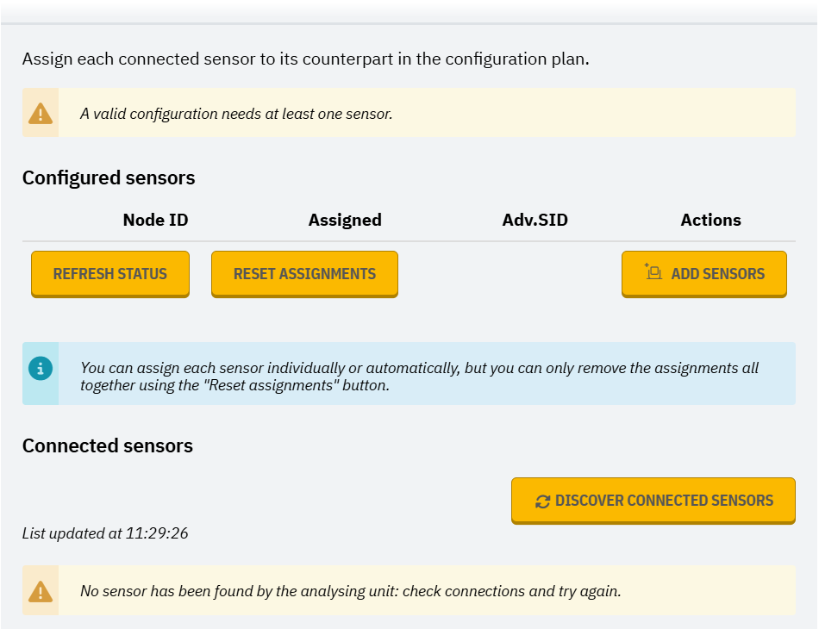
Figura 19 – Piano senza radar e nessun radar trovato dalla centralina
Rimettere il radar nel piano con ADD SENSORS (stesso modello, es. PSEN rd1.2 con 5m range sensors) e risolvere il collegamento come indicato nel paragrafo 6.1.

